

**DigiMUN**

**YK-kokouksen simulaatio verkossa**

**Puheenjohtajan kokousmuistio**

|  |
| --- |
| Ohjeet:   * Merkitse kokousmuistioon nimenhuudossa paikalla olevat delegaatit sekä delegaatiot aakkosjärjestyksessä. * Merkitse rastilla jokaisesta delegaatiosta se jäsen, joka ilmoittaa käyttävänsä delegaation ääntä äänestyksessä. * Jaa aloituspuheenvuorot delegaatioille aakkosjärjestyksessä. * Kirjaa puhujataulukkoon kaikki muut puheenvuoropyynnöt ja puheenvuorojen määrät. * Merkitse äänestystaulukkoon äänestystulos: kuinka monta delegaatiota on äänestänyt puolesta, vastaan tai tyhjää, ja onko ehdotettu julkilausuma hyväksytty tai hylätty. * Kirjaa kaikki hyväksytyt julkilausumaehdotukset lopulliseen julkilausumaan tämän tiedoston lopussa (kopioi tekstit delegaatioiden kansioista). * Halutessasi kopioi sarakkeet Excel-taulukkoon. |

1. **Lista kokoukseen osallistuvista delegaatioista**

Puheenjohtaja avaa kokouksen ja toivottaa delegaatit tervetulleiksi. Sitten hän aloittaa nimenhuudon ja pyytää delegaatioita ilmoittamaan äänestysoikeutta käyttävän delegaatin.

**ESIMERKKI**

**HUOM! Puheenvuorojen määrä merkitään vasta neuvotteluosiossa. Käytä samaa listaa nimenhuudossa ja puheenvuorojen merkitsemisessä neuvotteluiden aikana.**



**YK:n Turvallisuusneuvoston kokous**

|  |  |  |  |  |  |
| --- | --- | --- | --- | --- | --- |
| **Numero** | **Delegaatio A-Ö** | **Delegaatti** | **Paikalla** | **Äänestää** | **Puheenvuorojen määrä** |
|  |  |  |  |  |  |
|  |  |  |  |  |  |
|  |  |  |  |  |  |
|  |  |  |  |  |  |
|  |  |  |  |  |  |
|  |  |  |  |  |  |
|  |  |  |  |  |  |

1. **Äänestys julkilausumaehdotuksista**

Jokaisesta delegaatiosta tai delegaatioryhmästä valittu edustaja esittelee julkilausumaehdotuksen. Ehdotuksesta äänestetään heti. Kaikki hyväksytyt ehdotukset lisätään lopulliseen julkilausumaan. Äänestyksessä on tärkeää huomioida YK:n turvallisuusneuvoston pysyvien jäsenten (Yhdysvallat, Kiina, Iso-Britannia, Ranska, Venäjä) veto-oikeus, jolla he voivat kumota minkä tahansa äänestyksen, vaikka suurin osa muista maista äänestäisi ehdotuksen puolesta.

**ESIMERKKI**

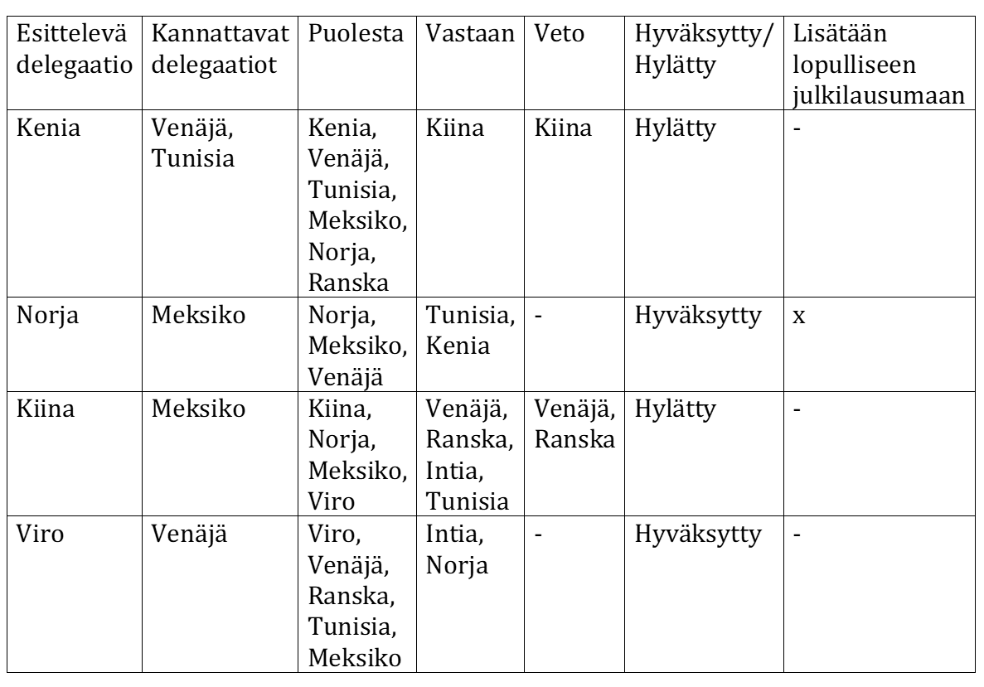**HUOM! Tyhjää äänestäneitä valtioita ei merkitä taulukkoon.**

**Äänestys ehdotuksista julkilausumaan 2250 Nuoret, rauha ja turvallisuus**

|  |  |  |  |  |  |  |
| --- | --- | --- | --- | --- | --- | --- |
| **Esittelevä delegaatio** | **Kannattavat delegaatiot** | **Puolesta** | **Vastaan** | **Veto** | **Hyväksytty/**  **Hylätty** | **Lisätään lopulliseen julkilausumaan** |
|  |  |  |  |  |  |  |
|  |  |  |  |  |  |  |
|  |  |  |  |  |  |  |
|  |  |  |  |  |  |  |
|  |  |  |  |  |  |  |

1. **Lopullinen äänestys**

Lopullisessa äänestyksessä äänestetään 2250-julkilausumasta, joka sisältää kaikki hyväksytyt ehdotukset. Puheenjohtaja lisää kaikki julkilausumaan hyväksytyt ehdotukset ja lukee julkilausuman kokonaisuudessaan.

**ESIMERKKI**

**Puolesta**

**V**

**astaan**

**Veto**

**Hyväksytty/Hylätty**

Egypti

,

Islanti

,

Yhdysvallat

,

Kanada

,

Ranska

,

Venäjä

H

yväksytty

**Äänestys julkilausuman 2250 Nuoret, rauha ja turvallisuus voimaantulosta**

|  |  |  |  |
| --- | --- | --- | --- |
| **Puolesta** | **Vastaan** | **Veto** | **Hyväksytty/Hylätty** |
|  |  |  |  |

Nuoret, rauha ja turvallisuus -julkilausuma

Käsiteltävä kysymys: YK:n turvallisuusneuvoston päätöslauselma 2250 - Nuoret, rauha ja turvallisuus. *Päätöslauselma sitoo jäsenvaltiot huomioimaan erityisesti nuoret osana rauhan ja turvallisuuden kysymyksiä.*

Päivämäärä: _____________________________

Toimielin: YK:n turvallisuusneuvosto

Toimenpide-ehdotuksen esittelijä (valtio): _____________________________________________________

Ehdotusta tukevat tahot (valtiot): ____________________________________________________________

*Muistaen* päätöslauselmat 1325, 1820, 1889, 1960, 2160, 2122, 2242, 1265 ja 1894 koskien naisia, rauhaa ja turvallisuutta, terrorismin torjuntaa, konfliktien jälkeistä rauhanrakentamista ja siviilien suojelua konflikteissa,

*Ottaen huomioon* YK:n peruskirjan ja turvallisuusneuvoston ensisijaisen tehtävän kansainvälisen rauhan ja turvallisuuden ylläpitäjänä,

*Huomioiden*, että nuoret määritellään tässä päätöslauselmassa 18-29-vuotiaiksi ja pannen merkille, että ikähaarukan määritelmä voi vaihdella kansallisilla ja kansainvälisillä tasoilla,

*Tunnustaen,* että nykypäivän nuorten määrä on maailman suurin koskaan ja että nuoret usein ovat enemmistönä maissa, joihin aseelliset konfliktit vaikuttavat,

*Ilmaisten huolta* aseellisten konfliktien keskeyttävistä vaikutuksista nuorten koulutukseen ja taloudellisten mahdollisuuksien toteutumiseen,

*Vahvistaen* nuorten roolin merkitystä konfliktien ennaltaehkäisyssä ja ratkaisemisessa rauhan ja turvallisuuden ylläpitämiseksi ja edistämiseksi,

1. Osallistuminen
   1. *Kehottaa* jäsenvaltioita…
   2. *Vetoaa* asiaankuuluviin toimijoihin…
2. Suojelu
   1. *Vetoaa* kaikkiin osapuoliin…
   2. *Kehottaa* jäsenvaltioita…
3. Ennaltaehkäiseminen
   1. *Kehottaa* jäsenvaltioita…
   2. *Korostaa* sen tärkeyttä, että…
4. Kumppanuudet
   1. *Kehottaa* jäsenvaltioita…
   2. *Painottaa* sen merkitystä, että…
5. Vetäytyminen ja sopeuttaminen
   1. *Kannustaa* kaikkia asiaankuuluvia osapuolia…
   2. *Toteaa*, että…